HYPOGLYCEMIE NEONATALE
Dis Child Fetal Neonatal Ed 2014; 99:F153–F157
Early Human Development 86 (2010) 263–267

- Hypoglycémie risquée chez le nné car peu de stock en glucagon et système de contre régulation inefficaces.
- Problème de consensus sur la définition de l’hypoglycémie : 1,67-3,33 mmol/L ?
- Les hypoglycémies SYMPTOMATIQUES, profondes ou/et prolongées ont un risque important de mauvais pronostic avec des troubles des apprentissages, des retards mentaux, des crises convulsives récurrentes, des paralysies.

FACTEURS DE RISQUE
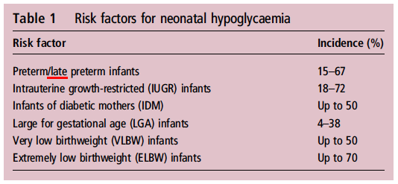
- 72% des SGA et des 16% macrosomie ont une glycémie < 2,61 mmol/L

METHODES DE DOSAGES
- Le dosage sous cutané en continu (à l’étude pour la néonatologie) mais risque infectieux et imprécis en cas d’oedèmes. Peut rester en place 7 jours mais doit être calibré par un dosage sanguin 4x/j !
- Le dosage enzymatique au laboratoire (Gold standard) qui mesure une réaction enzymatique (glucose oxydase, hexokinase ou glucose DH)
- Les glucomètres rapides :
  - La bandelette de glucomètre contient une enzyme électrode appelée glucose oxidase (ou hexokinase), qui réagit avec le sang lorsque celui-ci se répand sur la bandelette=> le glucometer mesure une coloration (1ère génération) ou un courant électrique (électrons produit par oxydation) par une réaction enzymatique qui est proportionnel à la quantité de sucre.
  - Ont été fait pour l’adulte normo- ou hyper- glycémique mais pas pour les nouveau-né hypoglycémique qui ont de nombreux facteurs influençant la précision du dosage (hématocrite, acidose métabolique, hypoperfusion, oxygénothérapie, oedèmes, hyper bilirubinémie) => sont imprécis (imprécision acceptée par la FDA de +/- 0,83 mmol/l) => on peut s’attendre à une erreur de 10% dans 75% des cas et une erreur de 20% dans 57% des cas d’hypoglycémie.
- Les dosages artériels donnent une valeur plus élevée que les dosages capillaires qui sont plus haut que les veineux.

